试卷代号：2003
中央广播电视大学2010一2011学年度第一学期“开放专科”期末考试
基础会计试题
一、单项选择（在下列各题的备选答案中选择一个正确的。并将其序号字母填入题后的括号里。每墨2分．计20分)
l财产所有权与管理权相分离情况下，会计的根本目标是( )。
A．完成受托责任 B．提高经济效益
C提供会计信息 D．控制和指导经济活动
2．会计对象的具体化，可称为( )。
A．会计科目 B会计要素
C．经济业务 D账户
3．在借贷记账法中．账户的哪一方记录增加数，哪一方记录减少数是由( )决定的。
A．记账规则 B账户性质
C业务性质 D账户结构
4以下各账户中属于费用账户的是( )。
A短期借款 B财务费用
C预付账款 D应付利息
5．某企业购进材料一批，买价15 000元．运输费600元，入库前整理挑选费400元。该批材料的采购成本是( )。
A．15 400元 B15 600元
C 16 000元 D15 000元
6．限额领料单属于( )。
A．外来原始凭证
B．累计凭证
C．一次凭证
D汇总原始凭证
7下列各项中应建立备查簿登记的是( )。
A融资租人固定资产
B经营性租人固定资产
C资本公积
D．固定资产明细账
8．某企业本月收到A公司偿还上月所欠货款5 000元存人银行，下列账务处理中的哪一种符合权责发生制要求( )。
A．借：银行存款 5 000
贷：主营业务收人 5 000
B．借：银行存款 5000
贷：应收账款 5 000
C借：应收账款 5 000
贷：主营业务收入 5 000
D借：主营业务收人 5 000
贷：应收账款 5 000
9．财务报表编制的依据是( )。
A原始凭证 B记账凭证
C．汇总记录凭证 D．账簿
10．我国企业会计准则分为三个层次，它们是( )。
A．基本准则、具体准则和应用指南
B．一般准则、特殊准则和通用准则
C一般准则、通用业务准则和特殊业务准则
D基本准则、会计要素准则和会计报表准则
二、多项选择(在下列各题的备选答案中选择2至5个正确的，并将其序号字母填入题后的括号里。多选、少选、错选均不得分。每题2分，计10分)
1．每一笔会计分录都包括( )。
A．账户名称 B记账方向
C金额 D会计科目编号
E．会计凭证号
2．借贷记账法下的试算平衡公式有( )。
A．借方科目金额=贷方科目金额
B借方期末余额=借方期初余额+本期借方发生额一本期贷方发生额
C．全部账户借方发生额合计=全部账户贷方发生额合计
D全部账户借方余额合计=全部账户贷方余额合计
E总账期末余额=所属明细账期末余额的合计数
3．企业实现的净利润应进行下列分配( )。
A．计算缴纳所得税
B．支付子弟学校经费
C提取法定盈余公积金
D提取任意盈余公积金
E向投资人分配利润
4．利润表中的“营业收人”应根据( )之和来填列。
A．主营业务收入 B．其他业务收人
C投资收益 D营业外收入
E利息收人
5下列属于会计法规体系的有( )
A．会计法 B会计行政法规
C企业会计准则 D统一会计制度
E会计职业道德规范

三、简答题【第l题7分．第2题8分．计15分】
1．什么是复式记账法?复式记账法有什么优缺点?
2．为什么企业要进行期末账项调整?其包括哪几种类型?

四、根据下列经济业务编制会计分录(每韪3分．计30分)
1．从银行借款200 000元，期限3年，已存人银行。
2．经理王平出差，预借差旅费5 000元，付现金。
3．预提企业本月应负担的银行借款利息800元。
4出售给光明工厂甲产品3 000件，货款390 000元尚未收到。
5．结转本月已销售产品的实际生产成本34 880元。
6本月计提固定资产折旧5000元，其中车间提折旧4000元，，管理部门提折旧1 000
元。
7．企业购人新设备一台，价款80 000元，以银行存款支付，另以现金支付装卸费200元。
8．购人材料一批，贷款18 000元．另发生外地运杂费700元，均已通过银行付清，材料尚未已验收人库。
9．以转帐支票支付所属技工学校经费50 000元。
10本月耗用材料汇总如下：生产甲产品用10 000元，车间一般性耗用1 000元，厂部一
般性耗用500元，共计11500元。
五、计算分析题(第1题12分．第2题13分。共25分)
1某企业20X9年1月1日的有关资料如下：
(1)存放在银行的款项 70 000元
(2)从银行借人的短期借款 55 000元
(3)出纳员保管的现金 600元
(4)从银行借人的长期借款 60 000元
(5)应付甲商店款项 25 000元
(6)库存物料用品 32 900元
(7)营业用房 310 000元
(8)汽车 223 000元
(9)应收客户的劳务费 20 000元
(10)未缴税金 16 500元
(11)投资者投人的资本 400000元
(12)累计留存的利润 100 000元
要求：根据上述资料分别计算资产、负债、所有者权益的金额并检验其平衡关系

2．某公司2009年12份的有关经济业务如下：
(1)支付本月份的水电费5 000元。
(2)收到上月份销售产品的货款6 500元。
(3)预付明年一季度的房屋租金1 800元。
(4)预收销货款80 000元。
(5)销售产品一批，售价56000元。已收回货款36 000元，其余尚未收回-
要求：分别按收付实现制和权责发生制计算本月份的收人、费用和利润。
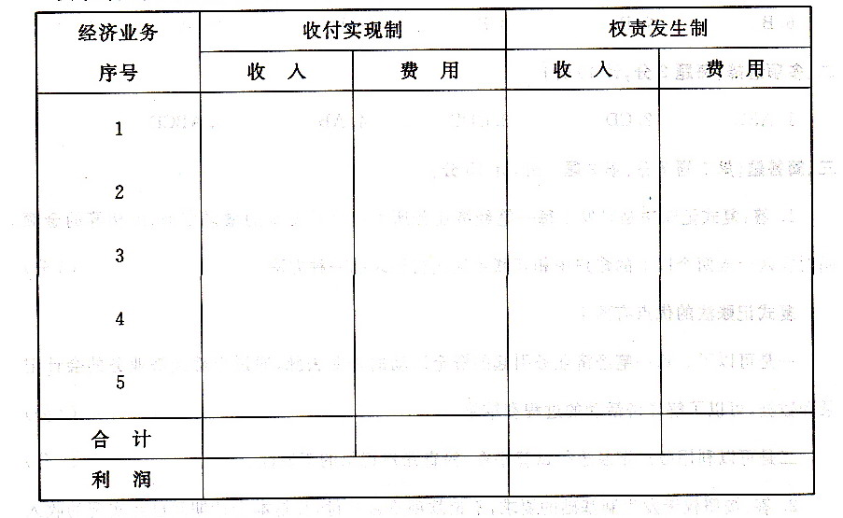

试卷代号：2003
中央广播电视大学2010--2011学年度第一学期“开放专科’’期末考试
基础会计试题答案及评分标准
(供参考)
20i1年1月
一、单项选择(每题2分，计20分)
1A 2．B 3 B 4．B 5．C
6B 7．B 8．B 9 D 10 A
二、多项选择(每题2分。计10分)
1ABC 2 CD 3．CDE 4．AB 5 ABCD
三、筒答题(第1题7分。第2题8分．计15分)
1-答：复式记账法是对发生每一笔经济业务所引起会计要素的增减变动，以相等的金额
同时在两个或两个以上的账户中相互联系地进行记录的一种方法。 (3分)
复式记账法的优点有两个：
一是可以了解每一笔经济业务引起的资金运动的来龙去脉，通过全部经济业务的会计记
录和数据，可以了解经济活动的过程和结果。 (2分)
二是可以利用账户记录进行试算平衡，检查账户记录的正确性。 (2分)
2答：按照权责发生制基础的要求，不论款项是否支付，凡是本会计期间已经实现的收入和应该负担的费用都要计人本期的收人和费用，凡是不属于本期收人和本期应该负担的费用，即使相关款项已经收付，也不能计人本会计期问的收入和费用。因此，每个会计期末都要对已经人账和没有人账的相关收入、费用进行必要的调整，以便正确计算本期损益。(4分)
账项调整的内容有五种类型：应计收入的调整；预收收人的调整；应计费用的调整；预付费用的调整；其他账项的调整。 (4分)
